GREID EPS
Descriptif du scénario pédagogique enrichi
Filtre n° 1 :  Ancrage Programmes  SCCCC  Le socle « « donne aux élèves les moyens de s'engager dans  les activités scolaires, d'agir, d'échanger avec autrui, de  conquérir leur autonomie et d'exercer ainsi progressivement  leur liberté et leur statut de citoyen responsable »  Domaine 2 du socle :  S’approprier seul ou à plusieurs par la pratique, les méthodes et outils pour apprendre  - Préparer-planifier-se représenter une action avant de la réaliser.  - Utiliser des outils numériques pour analyser et évaluer ses actions et celles des autres.  Programme disciplinaire (EPS) : CA 2  Attendus de fin de cycle  - Réussir un déplacement planifié dans un milieu naturel aménagé ou artificiellement recréé plus ou moins connu.  - Gérer ses ressources pour réaliser en totalité un parcours sécurisé.  Compétences visées pendant le cycle  - Choisir et conduire un déplacement adapté aux différents milieux (terrestre, aquatique ou aérien).  - Prévoir et gérer son déplacement et le retour au point de départ.  - Analyser les choix a posteriori, les justifier.  - Assurer, aider l’autre pour réussir ensemble.  . | Etablissement :  Collège Brassens, Brie comte robert  Auteur du scénario :  Michael VAN DE WEGHE  Céline HEBERT
Filtre n° 2 :
Positionnement du scénario

Palier 1 : le numérique est utilisé en remplacement ou complément d’autres médias.

Niveau d’expertise enseignant

Compétences numériques spécifiques visées
- Utiliser le support numérique pour scanner, enregistrer, mesurer, contrôler, améliorer … l’activité physique réalisée.
Filtre n° 3 :
Etayage scientifique
A travers ce scénario, nous cherchons à déclencher un « ensemble structuré et cohérent de ressources qui permettent d’être efficace dans un domaine social d’activité » (définition de compétences de D.Delignieres et C. Garsault.
Les outils numériques nous permettront de stimuler les réflexions et actions de nos élèves.
Descriptif du dispositif
Classe concernée  Tout niveau  Ex en cycle 4 | Discipline  Course d’Orientation | Type  d’intervention :  Classe entière, travail en binôme | Ressources  Une tablette par binôme  Application: Chrono CO,  Barcode scanner
Mise en œuvre :

A partir de la substitution anodine d’un objet commun (la pince), à un autre à potentiel numérique(le QR code), nous mettons en place une démarche motivante, innovante et efficace en Course d’Orientation.
Dès la première séance, nous utilisons cette ressource pour obtenir le numéro des balises trouvées. L’application lance automatiquement le scan, quand on l’active par le bouton « scanner ». Grace à celui-ci, elle enregistre et restitue le numéro de la balise validée. On peut ainsi afficher jusqu’à 10 balises.
Pour conserver le travail effectué, nous mettons en place un tableur. Tout au long de la séquence, chaque groupe y indique ses résultats. Il nous permet, par la suite, de corriger les réponses obtenues et met en évidence le volume de balises ramassées.

Plus-value :
# Familiarisation a l’utilisation du numérique.(scanner)
# Il n’y a plus de réponses illisibles, plus de triche(le QRcode est non identifiable et non recopiable).
#Le résultat exprimé par le Code prend une forme concrète (valeur attribuée en amont) et significative. Il ne s’agit plus d’un quelconque poinçon !
# Il est moins couteux et moins gênant de perdre un QRCode qu’une balise.

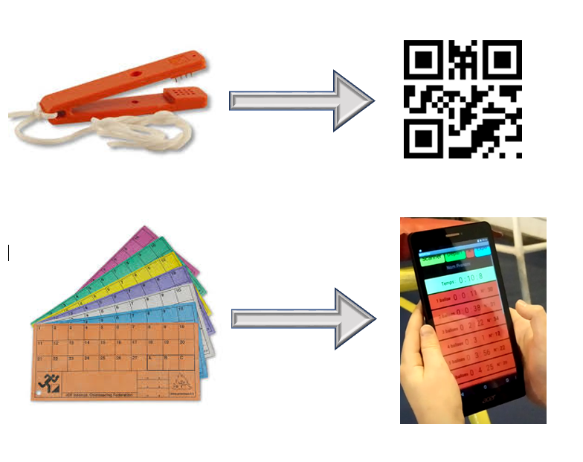
Illustrations

